

ROTINA DE AULA JARDIM I 09 -12-2020 (Quarta - feira)



VIDEOS

* História: A onça e a Anta ( Sônia Junqueira)
* Vídeoaula com as Professoras (Link no blog])

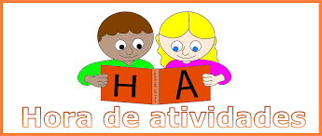

EXPLORAR EM ATIVIDADES 4

Página 79



EXPLORAR PARA CASA 4

Páginas 77,79 e 81

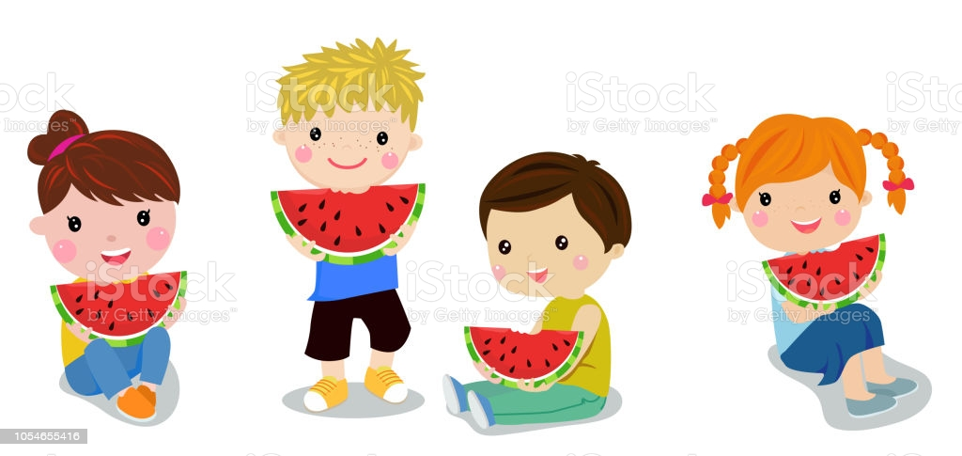

HORA DO LANCHE

* Sanduiche natural
* Suco de laranja
* Fruta



FELIZ QUARTA - FEIRA

AULA EXTRA: Inglês com a tia Tais (Link no blog )